بحث عن
الطاقة الحرارية الأرضية
المادة : .....................................................................

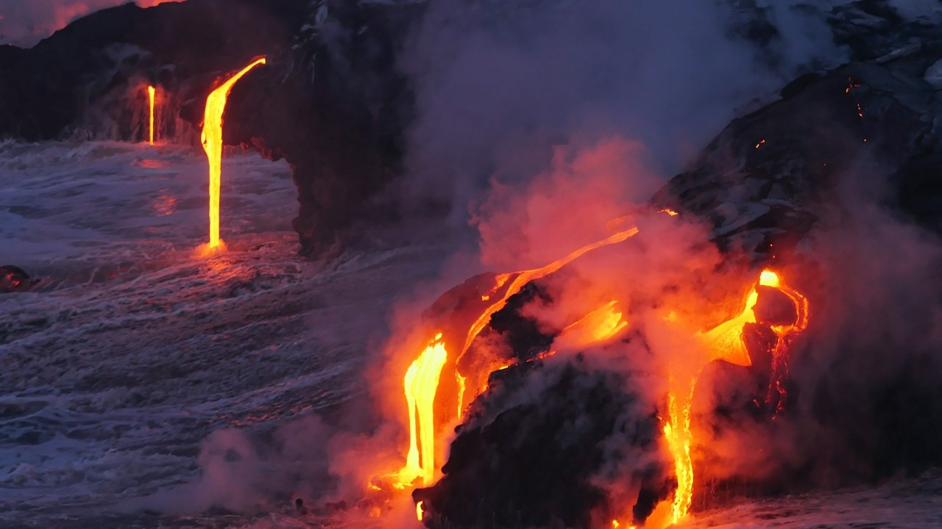

عمل الطالب
.........................................................................................
الصف : .....................................................................

■ المقدمة ■
تُمثل «الطاقة الحرارية الأرضية» أحد أكثر مصادر الطاقة المتجددة موثوقية واستقراراً على وجه البسيطة؛ حيث تستمد حرارتها الطبيعية الهائلة من أعماق كوكب الأرض وصخوره المنصهرة، لتشكل مصدراً نظيفاً ودائماً للكهرباء والتدفئة والتبريد يعمل بكفاءة تامة على مدار الساعة طوال أيام العام دون انقطاع.
تتميز هذه الطاقة الجوفية الفريدة بتفوقها على طاقتي الشمس والرياح في عدم تأثرها بالتقلبات المناخية أو تعاقب الليل والنهار أو فصول السنة، مما يجعلها ركيزة أساسية لتغذية الحمل الكهربائي الأساسي للشبكات الوطنية، ودعم استقرار المنظومات الكهربائية أثناء عمليات التحول نحو الطاقة الخضراء.
تسعى هذه الدراسة الأكاديمية الشاملة إلى استكشاف المفاهيم الجيولوجية والديناميكية الحرارية للطاقة الجوفية، وتحليل أساليب الحفر واستخراج البخار الساخن، ورصد أثرها البيئي والاقتصادي، مع تسليط الضوء على الإمكانات الجيولوجية الهائلة للحرات البركانية والمياه الحارة في المملكة العربية السعودية.

■ المفاهيم والأسس العلمية والتقنية ■
التدرج الحراري الأرضي والنشاط البركاني: معدل ارتفاع درجات الحرارة مع التعمق في باطن الأرض ووجود بؤر صخرية فائقة السخونة بالقرب من التصدعات التكتونية والحرات.
أنظمة الطاقة الحرارية المائية التقليدية: خزانات طبيعية في باطن الأرض تحبس مياهاً وبخاراً عالي الضغط والحرارة يمكن استخراجه مباشرة لتشغيل التوربينات.
الأنظمة الحرارية الأرضية المحفزة والمتقدمة: تفتيت الصخور الجافة الساخنة على أعماق سحيقة وحقن المياه بداخلها لتسخينها واستعادتها كبخار فائق الطاقة لتوليد الكهرباء.
محطات الدورة المزدوجة منخفضة الحرارة: استخدام سوائل عضوية ذات درجة غليان منخفضة لاستغلال المياه الدافئة في إنتاج الكهرباء بكفاءة تامة دون الحاجة لحرارة شديدة.
■ المنظومات التطبيقية والاستخدامات المعاصرة ■
توليد الكهرباء النظيفة المستدامة: تشغيل توربينات بخارية متصلة بمولدات عملاقة تضخ آلاف الميجاواط في الشبكات الوطنية دون إطلاق أي انبعاثات كربونية.
منظومات التبريد والتدفئة الجغرافية للمباني: استخدام مضخات حرارية تستغل ثبات درجة حرارة باطن الأرض لتكييف الهواء في المنشآت الحضرية بأقل استهلاك كهربائي.
تحلية المياه المالحة بالحرارة المباشرة: توظيف البخار الأرضي المستخرج لتبخير مياه البحر وتكثيفها عذبة نقية دون الحاجة لاستهلاك وقود أحفوري أو كهرباء إضافية.
التدفئة الزراعية لبيوت المحميات والصناعات الغذائية: تمرير المياه الساخنة عبر أنابيب ممتدة في البيوت الزراعية لتسريع نمو المحاصيل وتجفيف الأغذية والمنتجات الزراعية بكفاءة.

■ الأثر الميداني والتطورات المستقبلية ■
تحقيق الاستقرار التام للشبكات الكهربائية: توفير مصدر طاقة متواصل وموثوق يعوض تذبذب الطاقة الشمسية وطاقة الرياح ويدعم استقرار واستمرارية التيار للمصانع والمدن.
صغر البصمة الجغرافية للمحطات الحرارية: تشغل محطات الطاقة الجوفية مساحات أراضٍ ضئيلة جداً مقارنة بمزارع الألواح الشمسية ومحطات طاقة الرياح الشاسعة.
ابتكار تقنيات الحفر العميق بالليزر والموجات: تطوير أساليب حفر ثورية قادرة على اختراق الصخور فائقة الصلابة والحرارة للوصول إلى أعماق تتجاوز عشرة كيلومترات.
استخلاص الليثيوم والمعادن من المياه الجوفية: تصفية السوائل الحرارية المستخرجة لاستخراج معادن حيوية ثمينة تدخل في صناعة البطاريات والسيارات الكهربائية.
■ التحديات التقنية والمعايير الأخلاقية ■
ارتفاع التكاليف الأولية ومخاطر الحفر الاستكشافي: تتطلب عمليات حفر الآبار العميقة استثمارات مالية ضخمة مع وجود احتمالية لعدم العثور على درجات حرارة كافية للإنتاج.
مخاطر النشاط الزلزالي المستحث: احتمالية تسبب عمليات الحقن الهيدروليكي للمياه في الصخور العميقة في تحفيز هزات أرضية دقيقة تتطلب مراقبة جيوفيزيائية حذرة.
تآكل الأنابيب والمعدات بسبب الأملاح والغازات: احتواء المياه الجوفية الساخنة على معادن مذابة وغازات كبريتية تسبب الصدأ والترسبات في التوربينات وصمامات الآبار.
انخفاض حرارة الخزان الجيولوجي مع الاستنزاف: ضرورة تنظيم معدلات سحب وإعادة حقن المياه بتوازن هندسي دقيق لضمان عدم برود الصخور الجوفية واستدامة الحقل.

■ الريادة الوطنية ومبادرات الرؤية السعودية ■
المسوحات الجيولوجية للحرات البركانية الغربية: دراسة وتوثيق إمكانات حرة رهط وحرة خيبر والمواقع البركانية في الدرع العربي لاستثمار طاقتها الحرارية الدفينة.
أبحاث الطاقة الحرارية والمياه الحارة في كاوست: إجراء دراسات معملية وميدانية لتطوير محطات تحلية وتبريد مبتكرة تعمل بالطاقة الجوفية في المناطق الغربية.
مشاريع الاستدامة والطاقة في مدينة نيوم: استهداف نيوم لدمج الطاقة الحرارية الأرضية ضمن باقة مصادر الطاقة المتجددة الصفرية لتشغيل مرافق المشروع.
مبادرة السعودية الخضراء وتنويع مصادر الطاقة: العمل على إدراج الطاقة الحرارية الجوفية ضمن الاستراتيجية الشاملة لمزيج الطاقة الوطني لتحقيق الحياد الصفري بحلول عام 2060م.
■ التوصيات الاستراتيجية للمستقبل ■
1. تدشين أول محطة وطنية نموذجية لتوليد الكهرباء بالطاقة الحرارية الأرضية بالقرب من الحرات البركانية الغربية.
2. توظيف خبرات شركات الحفر الوطنية في قطاع النفط والغاز لتطوير تقنيات حفر عميقة ومخصصة للآبار الحرارية الساخنة.
3. تقديم حوافز استثمارية لجذب الشركات العالمية الرائدة لنقل تكنولوجيا محطات الدورة المزدوجة واستثمار الينابيع الحارة.
4. بناء قاعدة بيانات جيوفيزيائية وطنية شاملة تحدد بدقة درجات الحرارة والضغوط في مختلف أعماق وتكوينات القشرة الأرضية.
■ الخاتمة ■
في ختام هذا البحث العلمي حول «الطاقة الحرارية الأرضية»، يثبت كوكب الأرض أنه يحمل في أعماقه قلباً نابضاً بالحرارة النظيفة، قادراً على منح البشرية طاقة مستدامة لا تنضب ولا تلوث الهواء.
إن التوجه نحو استثمار هذه الثروة الجيولوجية الطبيعية يمثل إضافة نوعية ومحورية لمزيج الطاقة الوطني، ويعزز من منعة الاقتصاد ويحمي بيئة الوطن لصالح أجيال الحاضر والمستقبل.
■ المصادر والمراجع الأكاديمية المعتمدة ■
1. هيئة المساحة الجيولوجية السعودية: الدليل الفني لمصادر الطاقة الحرارية الأرضية والينابيع الحارة في المملكة، جدة، 2024م.
2. الجمعية الدولية للطاقة الحرارية الأرضية: التقرير العالمي لتقنيات التوليد والحفر العميق في الصخور الجافة، ريكيافيك، 2024م.
3. الوكالة الدولية للطاقة المتجددة: استراتيجيات دمج الطاقة الجوفية في الشبكات الكهربائية الوطنية، بون، 2023م.
4. دار العلوم الجيوفيزيائية للنشر: الديناميكا الحرارية لباطن الأرض وهندسة الآبار الحرارية، القاهرة، 2023م.
5. المرجع الأكاديمي في هندسة الطاقة والعلوم الجيولوجية: جامعة الملك عبد العزيز، جدة، 2024م.

